監視カメラ設置位置図（撮影範囲は黄色箇所）
（〇〇町町内会）
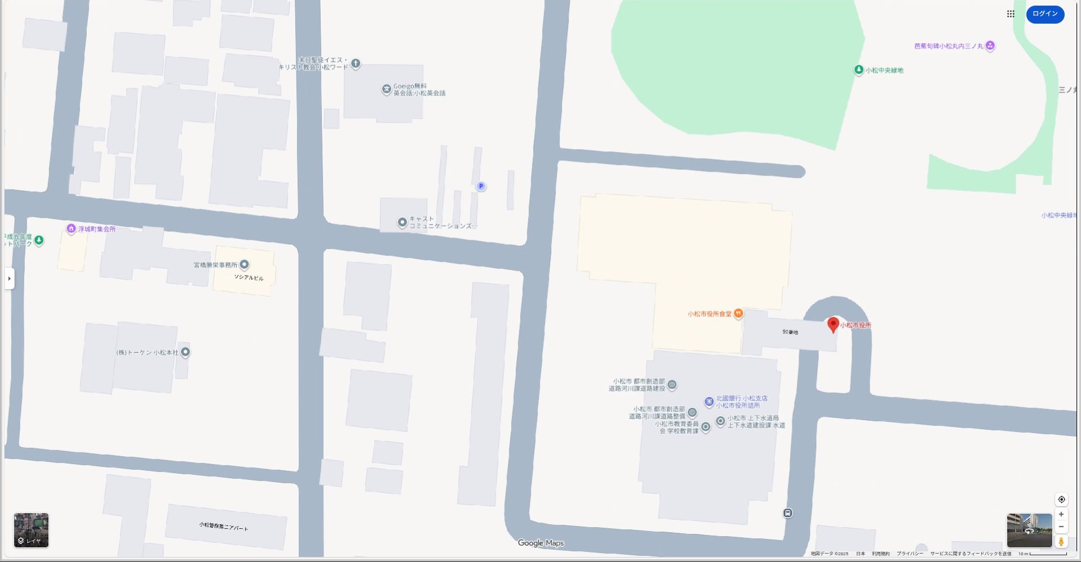
④集積場
監視カメラ設置

- 集積場
監視カメラ設置
参照：Google Map
見本
③集積場
②集積場

